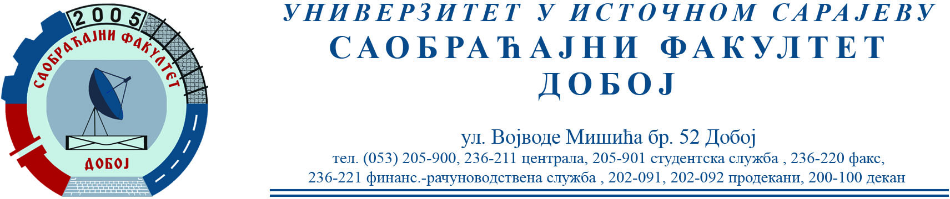

REZULTATI PISMENOG DIJELA ISPITA IZ PREDMETA NEKONVENCIJALNI POGONI ODRŽANOG 01.09.2023.

Pismeni dio ispita položili su:
Milutinović Svetko 10/14

Studenti će biti naknadno obavješteni o terminu održavanja usmenog dijela ispita.

Prof. dr Snežana Petković, redovni profesor.

